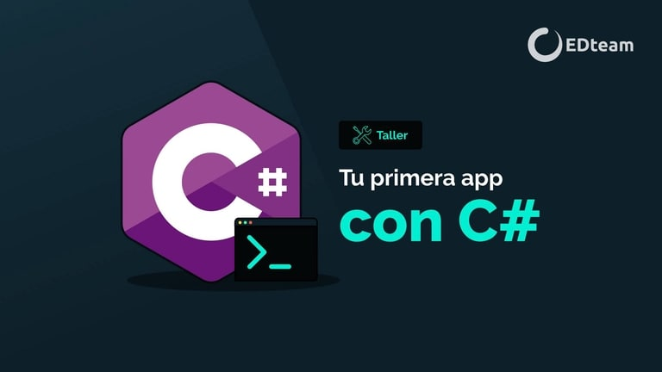

Tu primera app con C#  
  
En este taller aplicarás la teoría de los cursos de C# desde cero y POO en una aplicación de consola.  
Contraseña: cursosenmega

https://mega.nz/folder/gfRkTb6S#xeMVYNpcTt14dmheOfL4UQ/folder/BDJFiQTD